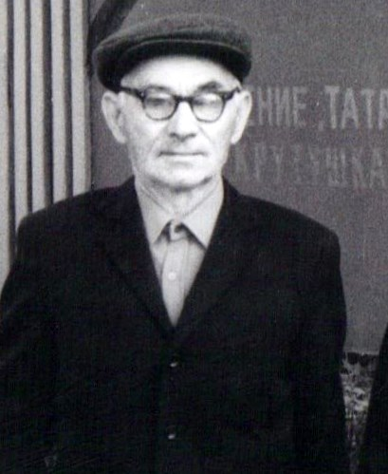


Шошокин Семён Дмитриевич
Участник ВОВ

